446. Однозарядный ион лития массой m = 7а. е. м. прошел ускоряющую разность потенциалов U = 300 В и влетел в скрещенные под прямым углом однородные магнитное и электрическое поля. Определить магнитную индукцию В поля, если траектория иона в скрещенных полях прямолинейна. Напряженность Е электрического поля равна 2 кВ/м.

U=300 В  E=2 кВ/м  m=7×m_{p} | 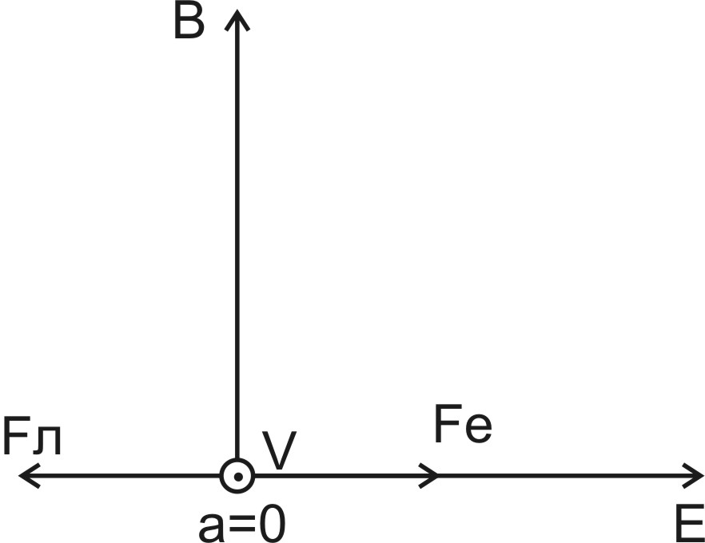  На ион, движущийся перпендикулярно магнитному полю, действует сила Лоренца 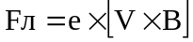, где B– индукция магнитного поля.  Со стороны электрического поля тоже действует сила равная Fe=e×E.  Результирующая сила равна сумме этих векторов (см. рис.) 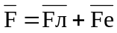.  Угол между векторами φ=180º. Модуль силы тогда равен 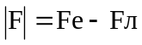. Так как ион двигается прямолинейно, то действие сил должно быть скомпенсированным. Иначе перпендикулярно вектору скорости будет действовать сила, которая будет искривлять траекторию иона (см. рис.). Поэтому Fe=Fл. То есть 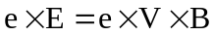, откуда 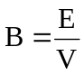.  Заряд прошел разность потенциалов U, поэтому из закона сохранения энергии имеем 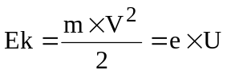.  Откуда скорость равна 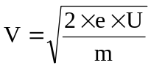. Подставляем и получаем 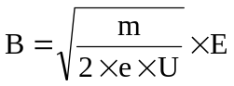. Подставляем числа.  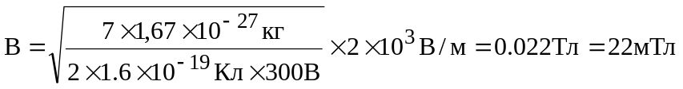.
B = ?

